Государственное бюджетное общеобразовательное учреждение Ростовской области «Таганрогский педагогический лицей - интернат»

ИНДИВИДУАЛЬНАЯ ПРОЕКТНАЯ РАБОТА

Тема: «СОЗДАНИЕ МАКЕТА КЛУМБЫ «ЦВЕТОЧНЫЕ ЧАСЫ»

Автор работы:

Садчикова Ксения, 9 «В» кл.

Научный руководитель:

Уманец Ольга Алексеевна,

учитель биологии химии

г. Таганрог

2022 г.

Содержание

Введение 3

Основная часть 4

1.Выбор параметров клумбы: стиль, размер, место. 4

2.Подбор ассортимента растений для клумбы. 4

3.Создание макета. 5

Заключение 5

Список литературы 6

# Введение

**Актуальность**

Природа оказывает на человека огромное влияние: экологическое, научно-культурное, эстетическое, образовательное и т.д. Она является как предметом изучения учёных, так и предметом созерцания, наслаждения, источником вдохновения и творчества.  
Заметим, что наблюдение за природными объектами, их красотой и гармонией обладает терапевтическим эффектом. Поэтому появились такие термины как культурное природопользование, рекреационное природопользование. [1] Эту же функцию выполняют и растения лицейского двора. Здесь есть много красивых деревьев, но нет красиво оформленных клумб. Цветочная клумба может быть не только приятна для глаз, но и выполнять образовательную функцию. Например, клумба под названием «Цветочные часы». Растения, как и любой живой организм имеют определённые биологические часы, по которым раскрываются и закрываются цветы. Человек может и отдыхать, созерцая растений клумбы, и использовать их для определения времени и погоды. Чтобы показать эту связь прекрасного и научного, нам хочется украсить двор педагогического лицея цветочными часами.

**Цель работы:** создать макет клумбы “Цветочные часы” для территории лицея – интерната.

**Задачи**

1. Изучение научной литературы по данной теме.

2. Подобрать растения для выращивания в клумбе «Цветочные часы».

3. Выбрать территорию для организации клумбы.

4. Создать макет клумбы «Цветочные часы».

Объект проектирования - цветочная клумба. Предмет проектирования - макет клумбы «Цветочные часы».

**Методы проектирования**

1. Изучение и обобщение.

2. Моделирование.

**Материалы проектирования**

Еще в 20-х годах XVIII века шведский ученый Карл Линней обратил внимание на такую особенность многих цветковых растений: они раскрываются и закрываются в определенное время суток. Это натолкнуло ученого на мысль: а что, если растения расположить в такой последовательности, как они раскрываются или закрываются? Видимо, получатся своеобразные «цветочные часы», по которым потом можно будет определять время, как по настоящим часам. Первые такие часы под названием «часы Флоры» К. Линней и составил. [2]

Данные часы представляют собой круглую клумбу-циферблат, составленную из цветковых растений разных видов. Каждый сектор часов формируется таким образом, чтобы цветки и листья максимально открывались спустя час после раскрытия цветков предыдущего. Надо помнить, что процесс функционирования клумбы зависит от многих х условий: географического положения местности, времени восхода и захода солнца и др. [2] Поэтому выбор цветов в той или иной местности будет отличаться. Этим объясняется отсутствие универсальной информации о точном времени их цветения.[3]

Глоссарий:

- рекреационное природопользование – формы и способы использования природных ресурсов для рекреации;

- рекреация - отдых вне жилища, восстановление здоровья и трудоспособности на природе и посещение интересных мест [4];

- культурное природопользование – форма природопользования, представляющая собой использование красот природы для удовлетворения культурно-познавательных потребностей человека [4].

**Практическая ценность**

В первую очередь клумба имеет декоративное значение. Она украсит территорию лицея. Таким образом, многие люди смогут любоваться и вдохновляться необычным насаждением.

Так же клумба выполняет образовательную функцию, ведь она основана на биоритмах растений, учитывает влияние абиотических факторов природы.

# Основная часть

## 1.Выбор параметров клумбы: стиль, размер, место

Первое, с чего стоит начать создание цветника – определение его стиля. Оформления нашей клумбы будет регулярной композицией в виде сложной группы. Такие цветники создают из многолетников, иногда в сочетание с ними применяют двулетники или летники и размещают на улицах и площадях, у общественных зданий, памятников, фонтанов. [5]

Наши «Цветочные часы» представляют собой наклонную клумбу в форме прямоугольника с размерами сторон 3 м и 2,30 м, в котором вписан круг, поделённый на двенадцать секторов.

Для посадки **нужно подобрать открытую местность под наклоном.** Это нужно для того, чтобы в течение всего дня на клумбу падал солнечный свет и цветы распускались в определённое время.

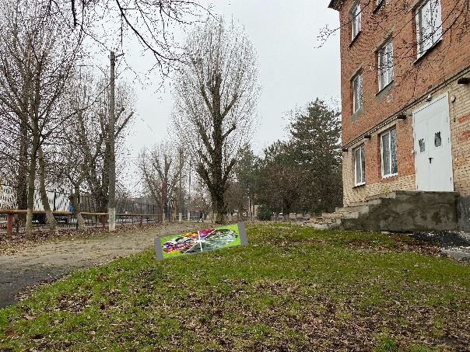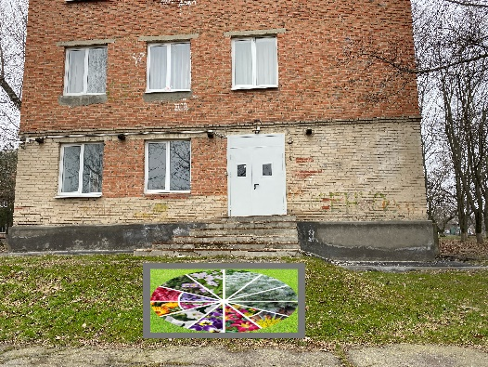Место, которое мы подобрали находится в восточной части территории лицея. Наш выбор основывается на том, что оно является наклонным, открытым для солнечных лучей в течении дня, хорошо просматривается, а значит будет привлекать взор не только лицеистов и посетителей лицея, но и жителей этого района.

## 2.Подбор ассортимента растений для клумбы

Стандартной информации о времени раскрытия и закрытия цветков растений не существует, так как этот периодизм связан с климатическими условиями, в которых произрастает растение, и отличается в разных регионах. Поэтому мы подбирали растения для клумбы, учитывая местные погодные условия Таганрога. На все секторы клумбы не удалось подобрать цветы, поэтому оставшиеся части мы решили засадить декоративной полынью «Нана». В углах прямоугольника, для обрамления циферблата, будем использовать газонную траву. (Приложение №1)

Таблица №1 «Ассортимент растений»

|  |  |  |
| --- | --- | --- |
| Название растений | Время открытия | Время закрытия |
| Козлобородник | 4-5 | 9-10 |
| Лилейник | 5-6 | 19-20 |
| Анютины глазки | 6-7 | 17-18 |
| Петуния | 7-8 | 16-17 |
| Ноготки | 8-9 | 15-16 |
| Гвоздика | 9-10 | 13-14 |
| Торичник | 10-11 | 15-16 |
| Кислица | 11-12 | - |
| Мирабилис | 16-17 | - |
| Душистый табак | 20-21 | - |
| Ночная фиалка | 21-22 | - |

Для точности определения временных параметров раскрытия цветков необходимо провести эксперимент в течении двух недель на открытой площадке. Также необходимо помнить, что точность таких часов зависит от погоды - в дождливую и пасмурную погоду время раскрытия бутонов будет отличаться.

## 3.Создание макета

Для оформления макета сначала мы нашли в интернете пустой круг, разделённый на двенадцать секторов. Далее в приложении «Picsart» вдоль окружности расположили цифры от одного до двенадцати, обозначающие время первой половины суток. Следующим шагом нужно было подобрать фотографии выбранных цветов так, чтобы соседние секторы по отношению друг к другу были контрастного цвета. Придав нужную форму изображениям, мы вставили их в первый круг. Потом начали создавать вторую часть макета, взяв всё тот же круг, теперь расположили цифры от 12 до 24, что обозначало вторую половину суток. Далее по такому же принципу, обработав фотографии с цветковыми растениями, вставили их. Последний шаг: обрезка второй части изображения по контуру и вставка её в центр первого. (Приложение №2)

**3м**

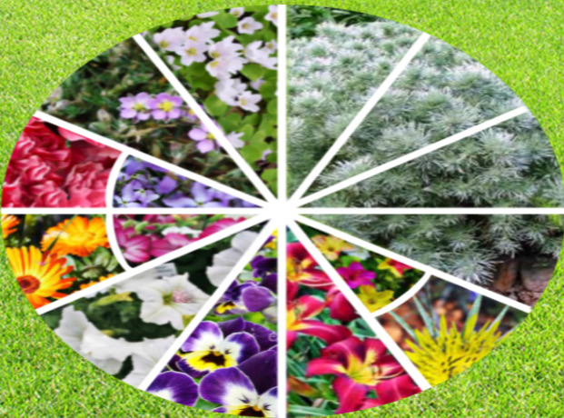

**2,30м**

# Заключение

В ходе работы мы достигли следующего:

1.Изучили литературу о периодических явлениях в жизни цветковых растений, условиях их содержания, о правилах создания клумб и ухода за ними.

2.Предложили ассортимент растений для клумбы «Цветочные часы».

3.Выбрали территорию для организации клумбы в соответствии с параметрами: открытая местность, хорошее освещение, наклонность грунта.

4.Создали макет насаждения и примерную смету расходов (Приложение №3).

Данная модель может быть применена на территории лицея-интерната, в общественных местах, парках, на территориях учреждений, усадьбах, палисадниках частных домовладений и т.д. Клумба такого стиля без проблем впишется в любой ландшафт.

# Список литературы

1.Воронцова, И.С. Значение природы для человека [Электронный ресурс]// Справочник студенческий. URL: <https://spravochnick.ru/ekologiya/prirodopolzovanie_i_ohrana_prirody_zadachi_ohrany_prirody/znachenie_prirody_dlya_cheloveka/> (дата обращения: 08.02.22).

2.Буйновский, О.И. Цветочные часы: коллекция зелёных барометров [Электронный ресурс]// Сады Белоруссии. URL:<https://sadovniki.org/cvetochnye-chasy/> (дата обращения: 11.11.21).

3.Создаём цветочные часы своими руками [Электронный ресурс]// Двор и дача. URL:<https://kolodecdacha.ru/rasteniya-na-uchastke/chasy-cvetok.html> (дата обращения: 11.11.21).

4.Жуйкова, Л.И. Формы и виды природопользования [Электронный ресурс]// Инфоурок. <URL:https://infourok.ru/konspekt-lekcii-formi-i-vidi-prirodopolzovaniya-2970794.html/> (дата обращения: 08.02.22).

5.Устройство и содержание цветников [Электронный ресурс]// OBI. URL:<https://diy.obi.ru/articles/ystroistvo-i-soderjanie-cvetnikov-1859/> (дата обращения: 11.02.22).

6.Цветочные часы [Электронный ресурс]// Всё о травах и не только. URL:<http://herbalogya.ru/textbook/flower-clock.php> (дата обращения: 11.11.21).

7. Цветочные часы: мифы и реальность [Электронный ресурс]// Ботаничка. URL: <https://www.botanichka.ru/article/tsvetochnyie-chasyi-mifyi-i-realnost/> (дата обращения: 11.11.21).

8.Цветочные часы [Электронный ресурс]// Википедия. URL: <https://ru.wikipedia.org/wiki/%D0%A6%D0%B2%D0%B5%D1%82%D0%BE%D1%87%D0%BD%D1%8B%D0%B5_%D1%87%D0%B0%D1%81%D1%8B> (дата обращения: 6.11.21).

9. Зачем Карл Линней создал «цветочные часы» и почему ими сейчас не пользуются [Электронный ресурс]// Яндекс Дзен. URL: [https://zen.yandex.ru/media/id/5f86901b5a6c5a2734e0d399/zachem-karl-linnei-sozdal-cvetochnye-chasy-i-pochemu-imi-seichas-ne-polzuiutsia-61634b1fa2518d438d410695](сс) (дата обращения: 6.11.21).

Приложение

Приложение №1

«Ассортимент растений клумбы»

|  |  |  |
| --- | --- | --- |
| Название растений | Время открытия | Время закрытия |
| Козлобородник | 4-5 | 9-10 |
| Лилейник | 5-6 | 19-20 |
| Анютины глазки | 6-7 | 17-18 |
| Петуния | 7-8 | 16-17 |
| Ноготки | 8-9 | 15-16 |
| Гвоздика | 9-10 | 13-14 |
| Торичник | 10-11 | 15-16 |
| Кислица | 11-12 | - |
| Мирабилис | 16-17 | - |
| Душистый табак | 20-21 | - |
| Ночная фиалка | 21-22 | - |

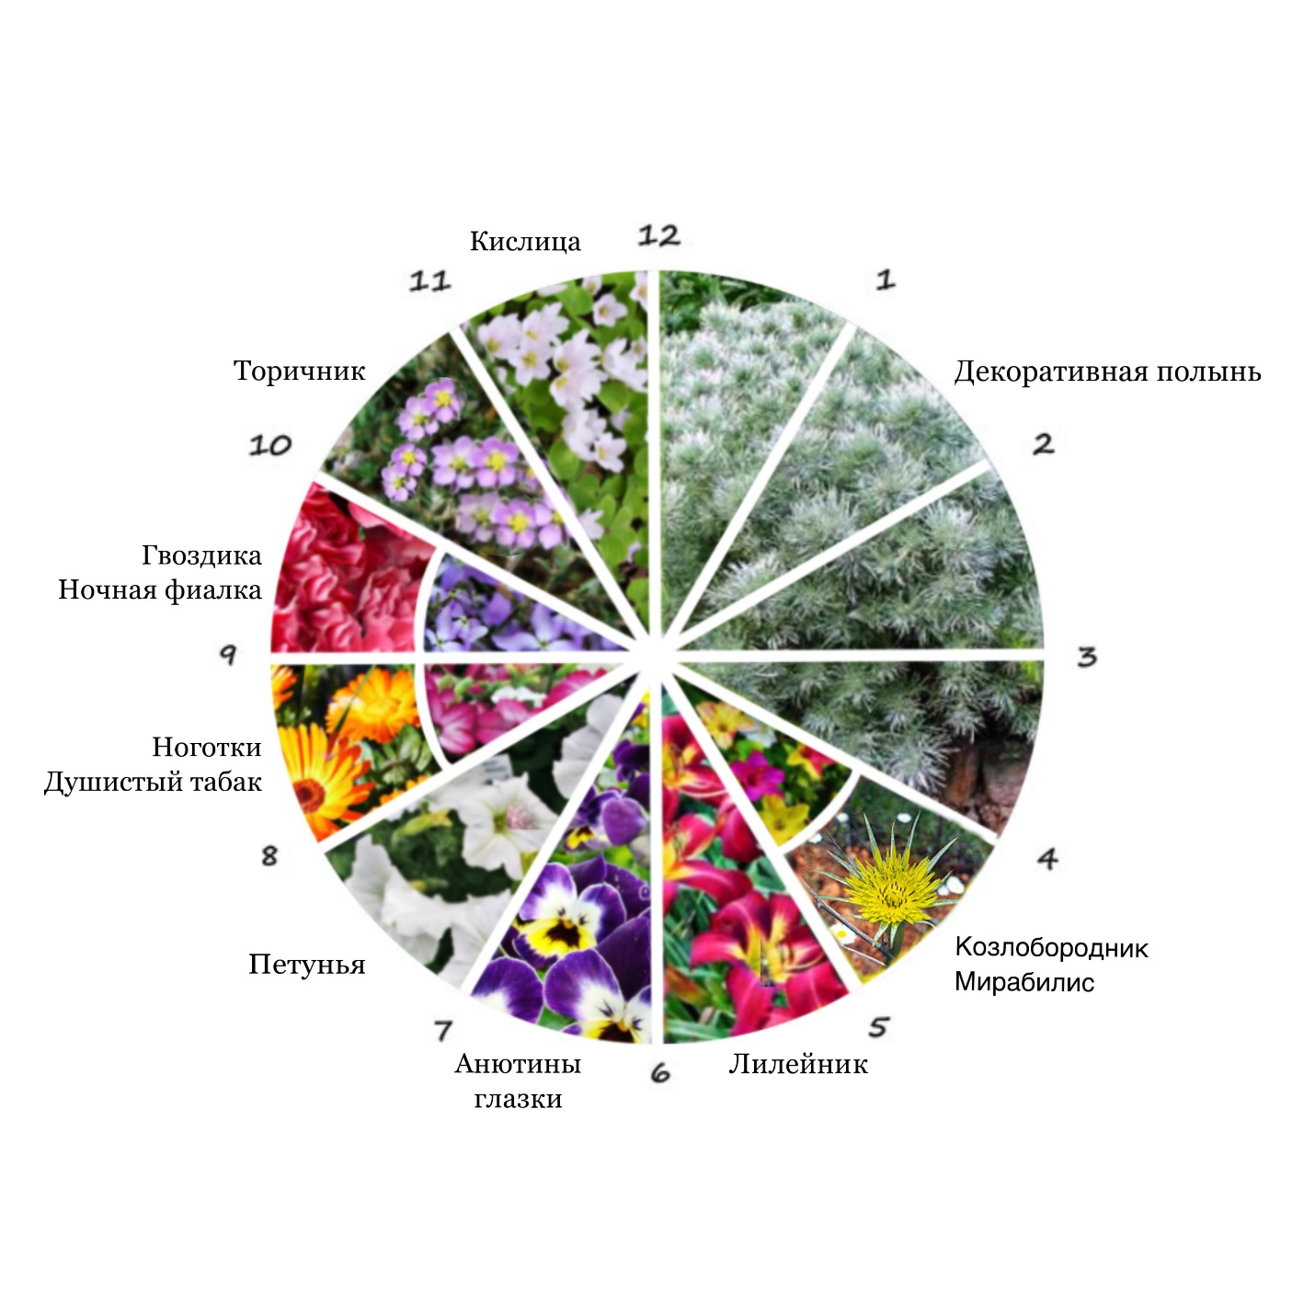

Приложение №2

Клумба «Цветочные часы»

Приложение №3

Примерная смета расходов

|  |  |  |  |
| --- | --- | --- | --- |
| Название расходных материалов | Количество | Цена за шт. | Стоимость |
| Бордюр | 10,6 м | 160руб/метр | 1760руб. |
| Семена газона | 1кг | 460руб. | 460руб. |
| Декоративный камень*1 | 3кг | 40руб/кг | 120руб. |
| Семена козлобородника | 1 упаковка (500шт) | 200руб. | 200руб. |
| Семена лилейника | 2 упаковки | 50руб. | 100руб. |
| Семена фиалки трёхцветной (анютины глазки) | 1 упаковка | 130руб. | 130руб. |
| Семена петуньи | 1 упаковка | 163руб. | 163руб. |
| Семена ноготков | 1 упаковка | 110руб. | 110руб. |
| Семена гвоздики | 3 упаковки | 20руб. | 60руб |
| Семена торичника | 1 упаковка | 336руб. | 336руб. |
| Семена кислицы | 1 упаковка | 175руб | 175руб. |
| Семена мирабилиса | 1 упаковка | 110руб. | 110руб. |
| Семена ночной фиалки | 1 упаковка | 194руб. | 194руб. |
| Семена душистого табака | 1 упаковка | 195руб. | 195руб. |
| Итог*2: |  |  | 4113руб. |

*1может быть заменён на морскую гальку, на другой материал для декорирования клумб;

*2 не учтена закупка грунта.